**Le Comité Départemental des Yvelines**



**et**

**La Compagnie d’Arc d’AUBERGENVILLE**

**Organisent**

**la 2ème Manche de**

**la Division Départementale Jeunes 2023 (Loisirs)**

**le Dimanche 12 Mars 2023**

**Lieu du Concours :**

**Complexe Sportif du Plateau - Gymnase JM GIOT**

48, Avenue de la Division Leclerc 78410 AUBERGENVILLE

GPS Latitude : 48,95161000 N - Longitude : 1,86146000 E - Plan ci-joint – Pas de fléchage en ville

**Organisation du Concours :**

**Tir de classement** (10 volées de 3 flèches) en rythme A / B / C – 2 volées d’essai

**Ouverture du Greffe :** 7h45

**Départ 8h45** : U11 / U13 / U15 (U11 sur blason de 80 et U13 / U15 sur blason de 60)

**Départ 10h15** : U18 / U21 sur blason de 40)

Un classement par équipe sera établi après le Tir de Classement qui donnera lieu à la composition des poules.

**Matchs en équipe** : vers 13h00 – 1 volée d’essai

(U11 sur blason de 80 et U13/U15 sur blason de 60 et U18/U21 sur Tri-Spot 40)

A la suite des Matchs, le classement de cette manche sera établi et les points seront attribués pour le classement général cumulé.

**PRESENTATION AU GREFFE :**

* Justification d’identité : fournir un des justificatifs prévus au règlement FFTA
* Licence 2023 obligatoire
* Tenue de compagnie ou blanche indispensable (y compris les entraineurs)

CHAUSSURES DE SPORT EN SALLE OBLIGATOIRES Y COMPRIS POUR LES ACCOMPAGNANTS

*AVERTISSEMENT IMPORTANT COVID 19 : compte tenu de la crise sanitaire persistante, les protocoles en vigueur au moment de notre manifestation seront appliqués et devront être respectés !*

**Division Départementale Jeunes des Yvelines**

**FORMULAIRE D’INSCRIPTION DDJ2**

**DIMANCHE 12 MARS 2023**

Compagnie ou Club :

Adresse :

Téléphone : Email :

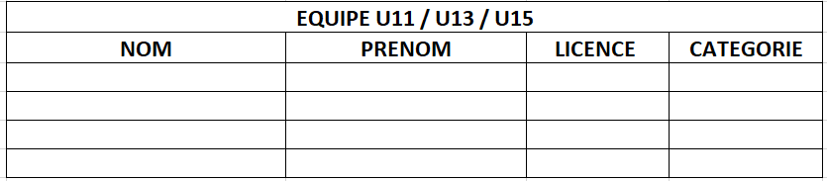

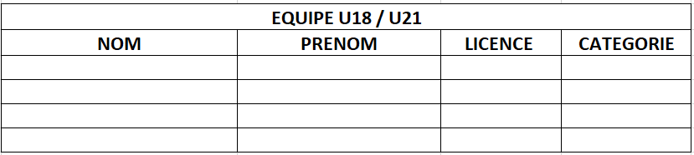

**BORDEREAU A RETOURNER avant le 3 MARS 2023 (copie : jeunes@archers78.fr)**

**Denise VATIN**

**7, allée Véronique**

**78680 EPONE**

**Tél : 06 76 92 96 11**

**mail : tresorierecaa@gmail.com**